BÁO CÁO ĐÁNH GIÁ HỒ SƠ DỰ THẦU
Gói thầu 7b: Giám sát thi công xây dựng hạng mục cáp ngầm từ trụ T19 đến ngăn GIS TBA 110 kV Chợ Lớn
Dự án: Đường dây 110kV Trường Đua - Chợ Lớn: thay trụ, thay dây dẫn toàn tuyến

I. THÔNG TIN CƠ BẢN

1. Giới thiệu chung về dự án, gói thầu
- Chủ đầu tư: Tổng công ty Điện lực TP.HCM
- Bên mời thầu: Chi nhánh Tổng Công ty Điện lực TP.HCM TNHH - Ban Quản lý Dự án Lưới điện TP.HCM
- Tên dự án: Đường dây 110kV Trường Đua - Chợ Lớn: thay trụ, thay dây dẫn toàn tuyến.
- Tên gói thầu: Gói thầu 7b: Giám sát thi công xây dựng hạng mục cáp ngầm từ trụ T19 đến ngăn GIS TBA 110 kV Chợ Lớn
- Số KHLCNT: 20220576742
- Số E-TBMT: 20220713438

II. KẾT QUẢ ĐÁNH GIÁ E-HSĐXKT:
- Biên bản mở thầu
Số TBMT | 20220713438 | Mua hồ sơ mời thầu | Miễn phí
Tên gói thầu | Gói thầu 7b: Giám sát thi công xây dựng hạng mục cáp ngầm từ trụ T19 đến ngăn GIS TBA 110 kV Chợ Lớn. | Loại hợp đồng | Trọn gói
Tên bên mời thầu | Chi nhánh Tổng Công ty Điện lực TP.HCM TNHH - Ban Quản lý Dự án Lưới điện TP.HCM | Phương thức | Một giai đoạn hai túi hồ sơ
Hình thức lựa chọn nhà thầu | Đấu thầu rộng rãi | Tổng số NT nộp E-HSĐXKT | 02
Trạng thái gói thầu | Hoàn thành mở đề xuất kỹ thuật | Thời điểm hoàn thành | 01/08/2022 09:00
Đánh giá về kỹ thuật | Chấm điểm | Đánh giá về giá | Phương pháp kết hợp giữa kỹ thuật và giá

STT | Số ĐKKD | Tên nhà thầu | Hiệu lực HSĐXKT | Thời gian thực hiện hợp đồng
1 | 2900806533 | Công ty TNHH Thành Mai | 150 ngày | 120 ngày
2 | 0305568728 | Công ty TNHH Tư vấn Đầu tư Xây dựng Nam Long | 150 ngày | 120 ngày

- Đánh giá tính hợp lệ của E-HSĐXKT:
Stt | Tên nhà thầu | Kết luận  (Đạt, không đạt) | Ghi chú
 | Công ty TNHH Thành Mai | Đạt
 | Công ty TNHH Tư vấn Đầu tư Xây dựng Nam Long | Đạt

- Đánh giá chi tiết E-HSĐXKT
Stt | Tên nhà thầu | Kết quả đánh giá | Ghi chú
1 | Công ty TNHH Thành Mai | 33,00/100 điểm | Không đạt
2 | Công ty TNHH Tư vấn Đầu tư Xây dựng Nam Long | 91,00/100 điểm | Đạt
* Công ty TNHH Thành Mai:
Sau làm rõ, E-HSDT của nhà thầu Công ty TNHH Thành Mai có điểm đánh giá kỹ thuật là 33 điểm < điểm yêu cầu tối thiểu là 70 điểm, nhà thầu Công ty TNHH Thành Mai được đánh giá Không đạt ở bước đánh giá kỹ thuật theo quy định tại Điểm b - Mục 2 - Tiêu chuẩn đánh giá về kỹ thuật - Chương 3. Tiêu chuẩn đánh giá E-HSDT, cụ thể như sau:
- Kinh nghiệm và năng lực nhà thầu (được đánh giá 0 điểm): do nhà thầu không chứng minh được: trong vòng 05 năm gần đây, đã thực hiện hoàn thành công tác tư vấn giám sát thi công xây dựng ít nhất 01 công trình cùng loại: thi công đào và tái lập mương cáp (chứa cáp điện hoặc cáp thông tin hoặc ống cấp/thoát nước) hoặc công trình có tính chất tương tự có chiều sâu mương đào không nhỏ hơn 1,2 mét, đã được nghiệm thu bàn giao hoặc đã được nghiệm thu công tác tư vấn giám sát.
- Nhân sự (được đánh giá 0 điểm): do nhà thầu không chứng minh được các nhân sự: TVGS trưởng (ông Nguyễn Quân) và TVGS viên (ông Trần Vũ Giáp, ông Phạm Đình Hùng và ông Phạm Văn Hiệp) có năng lực kinh nghiệm đáp ứng yêu cầu HSMT tại mục 2 - Bảng 1 - Mục 2 - Tiêu chuẩn đánh giá về kỹ thuật - Chương 3. Tiêu chuẩn đánh giá E-HSDT.

- Danh sách nhà thầu đáp ứng yêu cầu về kỹ thuật:
TT | Tên nhà thầu | Điểm kỹ thuật
1 | Công ty TNHH Tư vấn Đầu tư Xây dựng Nam Long | 91,00/100 điểm

III. KẾT QUẢ ĐÁNH GIÁ E-HSĐXTC
- Mở E-HSĐXTC

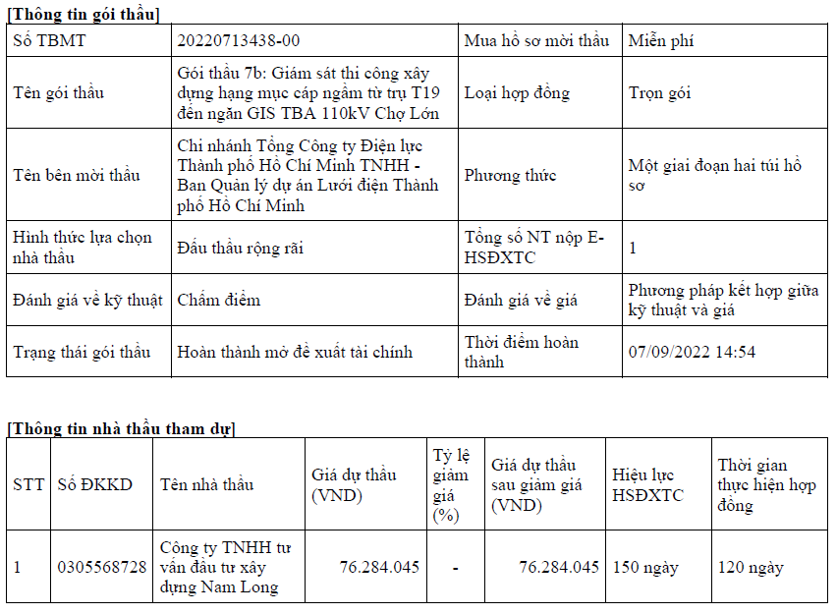

- Kết quả đánh giá về tài chính
Stt | Nội dung | Công ty TNHH Tư vấn Đầu tư Xây dựng Nam Long
1 | Giá dự thầu (giá ghi trong đơn dự thầu không tính giá trị giảm giá (nếu có)) | 76.284.045
2 | Giá trị giảm giá (nếu có)
3 | Giá dự thầu sau khi trừ giá trị giảm giá (nếu có) | 76.284.045
 | Phương pháp kết hợp giữa kỹ thuật và giá
4 | Điểm giá | 100
5 | Điểm kỹ thuật | 91
6 | Điểm tổng hợp | 93,25

- Danh sách nhà thầu được xem xét, xếp hạng và thứ tự xếp hạng nhà thầu:
TT | Tên nhà thầu | Xếp hạng
1 | Công ty TNHH Tư vấn Đầu tư Xây dựng Nam Long | 1

